RELATÓRIO DO TESTE

Geração de Boletos - Gestor Financeiro – Cenário 1: Rotina completa de Geração de Boletos

Data do teste: 14/10/2025 17:26:56

🚀 Iniciando teste de Geração de Títulos

======================================================================

✅ Driver inicializado com sucesso

🔄 Acessando sistema...

✅ Acessando sistema realizada com sucesso.

Screenshot: acessando sistema



🔄 Realizando login...

✅ Realizando login realizada com sucesso.

Screenshot: realizando login

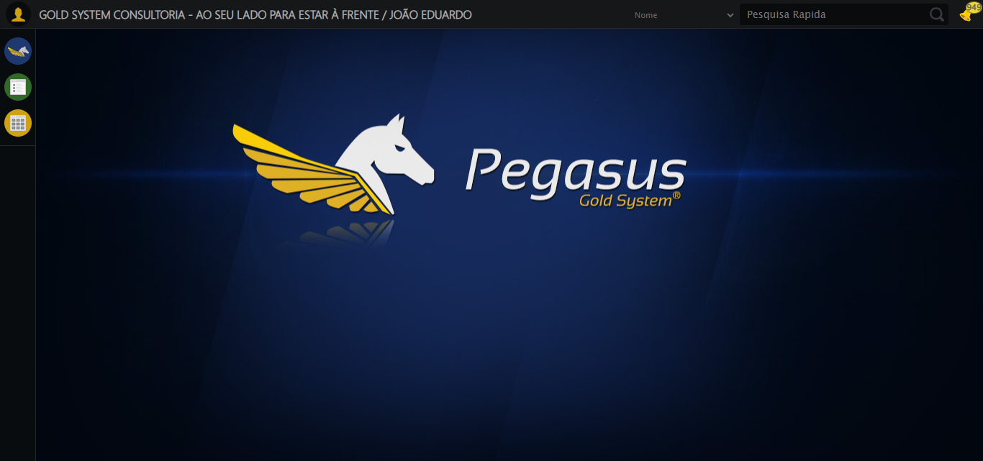

🔄 Abrindo menu (F3)...

✅ Abrindo menu (F3) realizada com sucesso.

Screenshot: abrindo menu (f3)

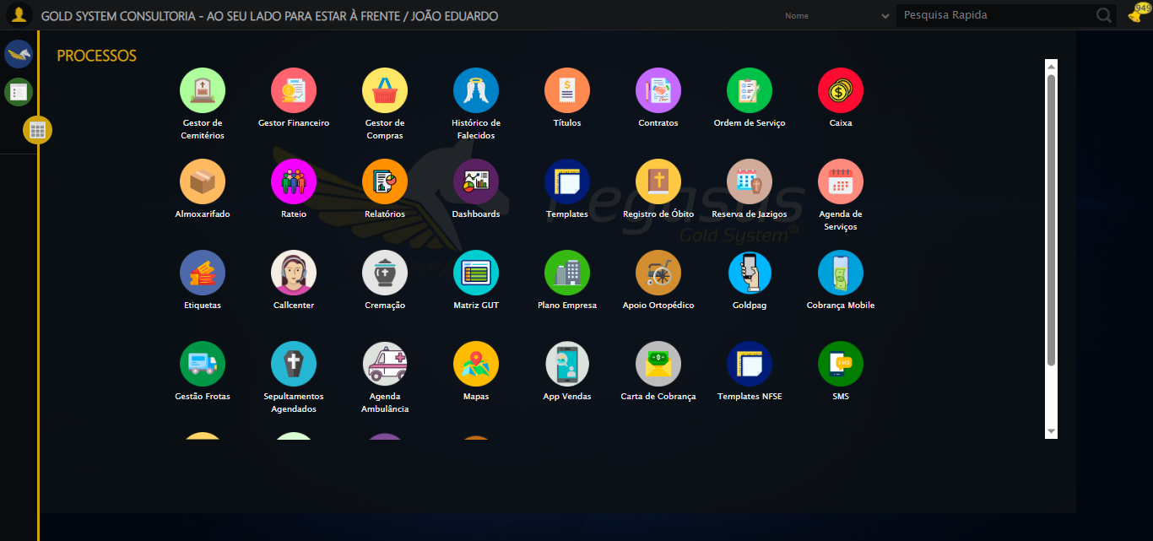

🔄 Acessando Gestor Financeiro...

🎯 Clique forçado em: /html/body/div[15]/ul/li[2]/img

Tentativa 1.1...

✅ Clique bem-sucedido (estratégia 1)

✅ Acessando Gestor Financeiro realizada com sucesso.

Screenshot: acessando gestor financeiro

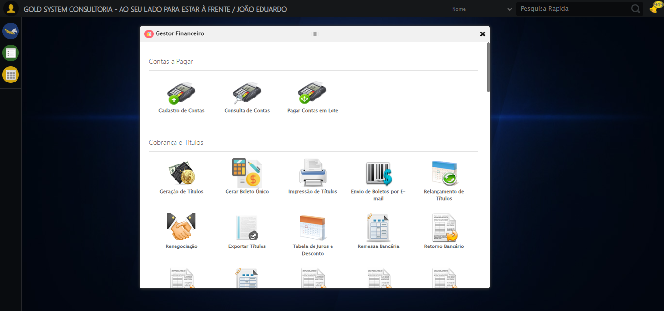

🔄 Clicando em Impressão de Títulos...

🎯 Clique forçado em: #gsFinan > div.wdTelas > div > ul > li:nth-child(8) > a > span

Tentativa 1.1...

✅ Clique bem-sucedido (estratégia 1)

✅ Clicando em Impressão de Títulos realizada com sucesso.

Screenshot: clicando em impressão de títulos

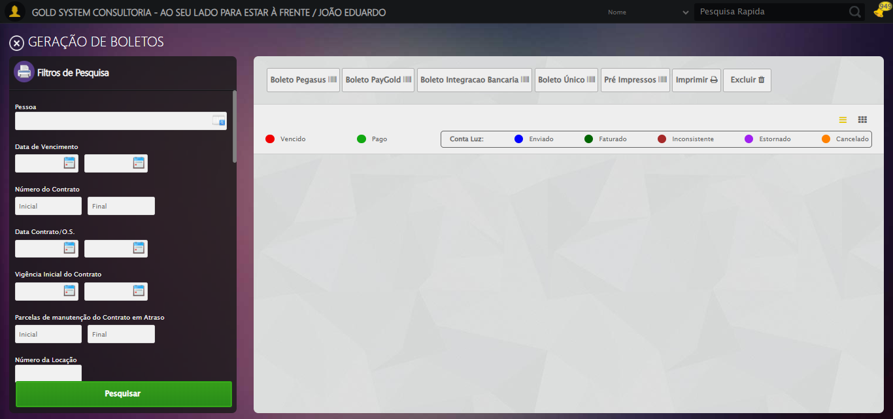

🔄 Selecionando Pessoa...

🔍 Processando LOV: 'JOÃO EDUARDO JUSTINO PASCHOAL' → 'JOÃO EDUARDO JUSTINO PASCHOAL'

Tentativa 1/5

📌 Abrindo LOV...

🎯 Clique forçado em: (//a[@class='sprites sp-openLov'])[1]

Tentativa 1.1...

✅ Clique bem-sucedido (estratégia 1)

✏️ Pesquisando: 'JOÃO EDUARDO JUSTINO PASCHOAL'

✏️ Preenchimento forçado: //input[@id='txtPesquisa'] = 'JOÃO EDUARDO JUSTINO PASCHOAL'

Tentativa 1.1...

✅ Campo preenchido (estratégia 1)

🔎 Executando pesquisa...

🎯 Clique forçado em: //a[contains(@class,'lpFind') and contains(normalize-space(.),'Pesquisar')]

Tentativa 1.1...

✅ Clique bem-sucedido (estratégia 1)

🎯 Selecionando: 'JOÃO EDUARDO JUSTINO PASCHOAL'

🎯 Clique forçado em: //tr[td[contains(normalize-space(.), 'JOÃO EDUARDO JUSTINO PASCHOAL')]]

Tentativa 1.1...

✅ Clique bem-sucedido (estratégia 1)

✅ LOV processado com sucesso!

✅ Selecionando Pessoa realizada com sucesso.

Screenshot: selecionando pessoa

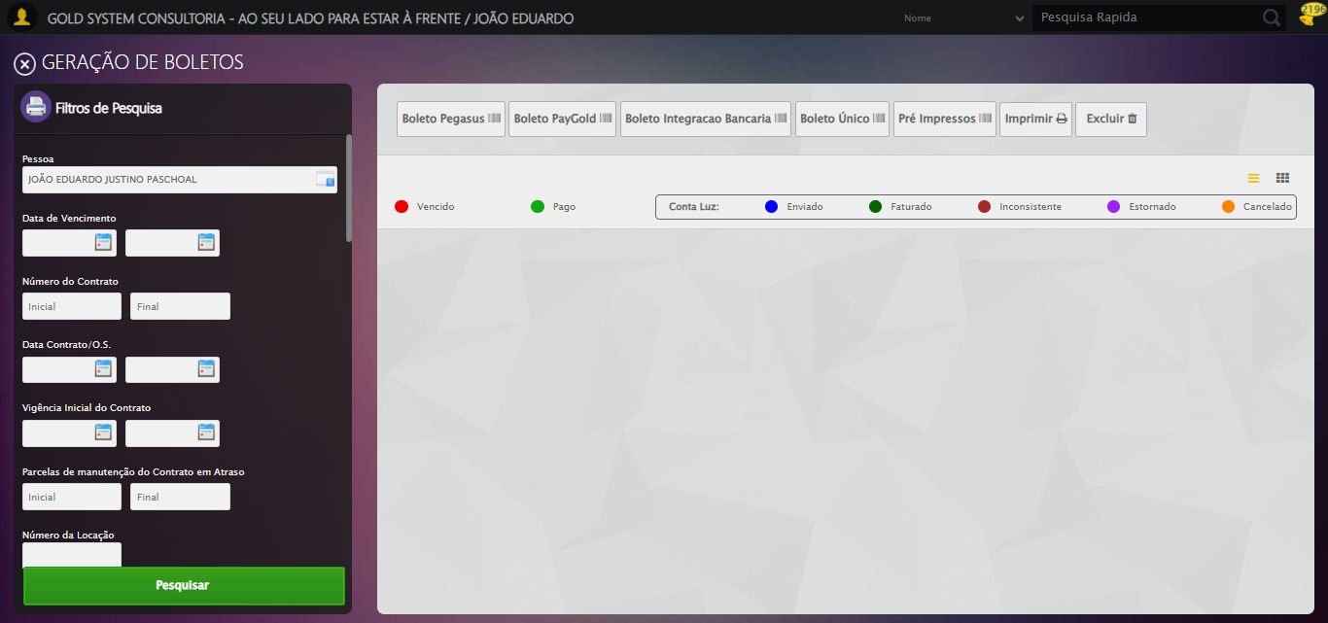

🔄 Selecionando Opção: 'Pagas'...

✅ Selecionando Opção: 'Pagas' realizada com sucesso.

Screenshot: selecionando opção_ _pagas_

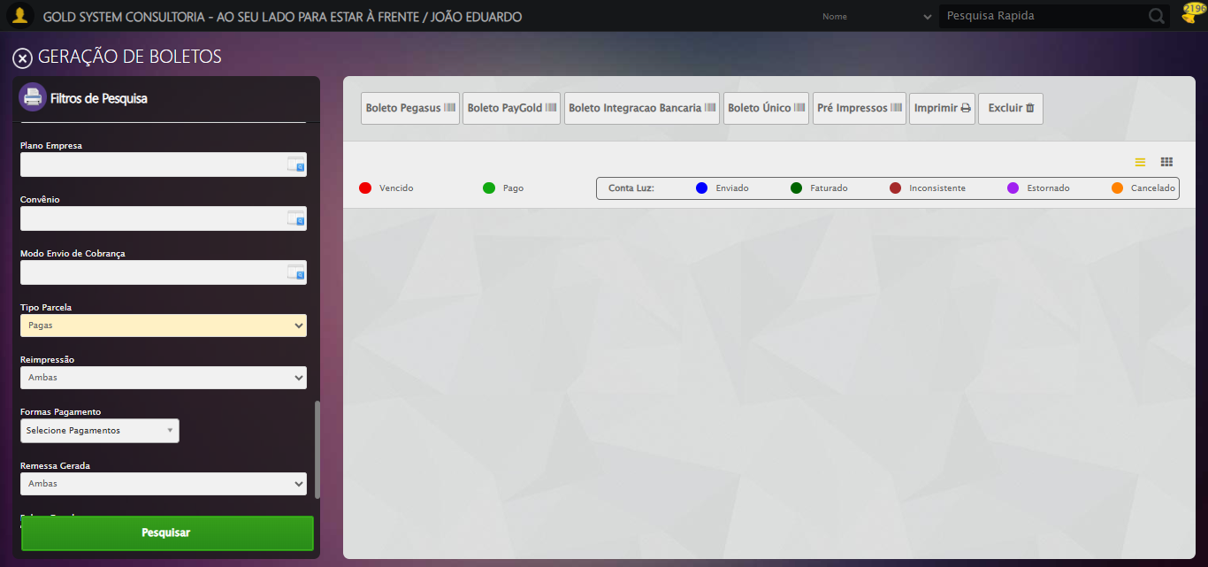

🔄 Clicando em Buscar...

🎯 Clique forçado em: //a[@class='btModel btGreen btPesquisar boxsize' and normalize-space()='Pesquisar ']

Tentativa 1.1...

⚠️ Erro JS: Message: javascript error: Elemento não encontrado  
 (Session info: chrome=140.0.7339.208)  
Stacktrace:  
 GetHandleVerifier [0x0xfdc333+65459]  
 GetHandl

Estratégia 1 falhou: Message: javascript error: Elemento não encontrado  
 (Session info: chrome=140.0

Tentativa 1.2...

⚠️ Erro JS: Message: javascript error: Elemento não encontrado  
 (Session info: chrome=140.0.7339.208)  
Stacktrace:  
 GetHandleVerifier [0x0xfdc333+65459]  
 GetHandl

Estratégia 2 falhou: Message: javascript error: Elemento não encontrado  
 (Session info: chrome=140.0

Tentativa 1.3...

⚠️ Erro JS: Message: javascript error: Elemento não encontrado  
 (Session info: chrome=140.0.7339.208)  
Stacktrace:  
 GetHandleVerifier [0x0xfdc333+65459]  
 GetHandl

Estratégia 3 falhou: Message: javascript error: Elemento não encontrado  
 (Session info: chrome=140.0

Tentativa 1.4...

⚠️ Erro JS: Message: javascript error: Elemento não encontrado  
 (Session info: chrome=140.0.7339.208)  
Stacktrace:  
 GetHandleVerifier [0x0xfdc333+65459]  
 GetHandl

Estratégia 4 falhou: Message: javascript error: Elemento não encontrado  
 (Session info: chrome=140.0

Tentativa 1.5...

⚠️ Erro JS: Message: javascript error: Elemento não encontrado  
 (Session info: chrome=140.0.7339.208)  
Stacktrace:  
 GetHandleVerifier [0x0xfdc333+65459]  
 GetHandl

Estratégia 5 falhou: Message: javascript error: Elemento não encontrado  
 (Session info: chrome=140.0

Tentativa 2.1...

⚠️ Erro JS: Message: javascript error: Elemento não encontrado  
 (Session info: chrome=140.0.7339.208)  
Stacktrace:  
 GetHandleVerifier [0x0xfdc333+65459]  
 GetHandl

Estratégia 1 falhou: Message: javascript error: Elemento não encontrado  
 (Session info: chrome=140.0

Tentativa 2.2...

⚠️ Erro JS: Message: javascript error: Elemento não encontrado  
 (Session info: chrome=140.0.7339.208)  
Stacktrace:  
 GetHandleVerifier [0x0xfdc333+65459]  
 GetHandl

Estratégia 2 falhou: Message: javascript error: Elemento não encontrado  
 (Session info: chrome=140.0

Tentativa 2.3...

⚠️ Erro JS: Message: javascript error: Elemento não encontrado  
 (Session info: chrome=140.0.7339.208)  
Stacktrace:  
 GetHandleVerifier [0x0xfdc333+65459]  
 GetHandl

Estratégia 3 falhou: Message: javascript error: Elemento não encontrado  
 (Session info: chrome=140.0

Tentativa 2.4...

⚠️ Erro JS: Message: javascript error: Elemento não encontrado  
 (Session info: chrome=140.0.7339.208)  
Stacktrace:  
 GetHandleVerifier [0x0xfdc333+65459]  
 GetHandl

Estratégia 4 falhou: Message: javascript error: Elemento não encontrado  
 (Session info: chrome=140.0

Tentativa 2.5...

⚠️ Erro JS: Message: javascript error: Elemento não encontrado  
 (Session info: chrome=140.0.7339.208)  
Stacktrace:  
 GetHandleVerifier [0x0xfdc333+65459]  
 GetHandl

Estratégia 5 falhou: Message: javascript error: Elemento não encontrado  
 (Session info: chrome=140.0

Tentativa 3.1...

⚠️ Erro JS: Message: javascript error: Elemento não encontrado  
 (Session info: chrome=140.0.7339.208)  
Stacktrace:  
 GetHandleVerifier [0x0xfdc333+65459]  
 GetHandl

Estratégia 1 falhou: Message: javascript error: Elemento não encontrado  
 (Session info: chrome=140.0

Tentativa 3.2...

⚠️ Erro JS: Message: javascript error: Elemento não encontrado  
 (Session info: chrome=140.0.7339.208)  
Stacktrace:  
 GetHandleVerifier [0x0xfdc333+65459]  
 GetHandl

Estratégia 2 falhou: Message: javascript error: Elemento não encontrado  
 (Session info: chrome=140.0

Tentativa 3.3...

⚠️ Erro JS: Message: javascript error: Elemento não encontrado  
 (Session info: chrome=140.0.7339.208)  
Stacktrace:  
 GetHandleVerifier [0x0xfdc333+65459]  
 GetHandl

Estratégia 3 falhou: Message: javascript error: Elemento não encontrado  
 (Session info: chrome=140.0

Tentativa 3.4...

⚠️ Erro JS: Message: javascript error: Elemento não encontrado  
 (Session info: chrome=140.0.7339.208)  
Stacktrace:  
 GetHandleVerifier [0x0xfdc333+65459]  
 GetHandl

Estratégia 4 falhou: Message: javascript error: Elemento não encontrado  
 (Session info: chrome=140.0

Tentativa 3.5...

⚠️ Erro JS: Message: javascript error: Elemento não encontrado  
 (Session info: chrome=140.0.7339.208)  
Stacktrace:  
 GetHandleVerifier [0x0xfdc333+65459]  
 GetHandl

Estratégia 5 falhou: Message: javascript error: Elemento não encontrado  
 (Session info: chrome=140.0

Tentativa 4.1...

⚠️ Erro JS: Message: javascript error: Elemento não encontrado  
 (Session info: chrome=140.0.7339.208)  
Stacktrace:  
 GetHandleVerifier [0x0xfdc333+65459]  
 GetHandl

Estratégia 1 falhou: Message: javascript error: Elemento não encontrado  
 (Session info: chrome=140.0

Tentativa 4.2...

⚠️ Erro JS: Message: javascript error: Elemento não encontrado  
 (Session info: chrome=140.0.7339.208)  
Stacktrace:  
 GetHandleVerifier [0x0xfdc333+65459]  
 GetHandl

Estratégia 2 falhou: Message: javascript error: Elemento não encontrado  
 (Session info: chrome=140.0

Tentativa 4.3...

⚠️ Erro JS: Message: javascript error: Elemento não encontrado  
 (Session info: chrome=140.0.7339.208)  
Stacktrace:  
 GetHandleVerifier [0x0xfdc333+65459]  
 GetHandl

Estratégia 3 falhou: Message: javascript error: Elemento não encontrado  
 (Session info: chrome=140.0

Tentativa 4.4...

⚠️ Erro JS: Message: javascript error: Elemento não encontrado  
 (Session info: chrome=140.0.7339.208)  
Stacktrace:  
 GetHandleVerifier [0x0xfdc333+65459]  
 GetHandl

Estratégia 4 falhou: Message: javascript error: Elemento não encontrado  
 (Session info: chrome=140.0

Tentativa 4.5...

⚠️ Erro JS: Message: javascript error: Elemento não encontrado  
 (Session info: chrome=140.0.7339.208)  
Stacktrace:  
 GetHandleVerifier [0x0xfdc333+65459]  
 GetHandl

Estratégia 5 falhou: Message: javascript error: Elemento não encontrado  
 (Session info: chrome=140.0

Tentativa 5.1...

⚠️ Erro JS: Message: javascript error: Elemento não encontrado  
 (Session info: chrome=140.0.7339.208)  
Stacktrace:  
 GetHandleVerifier [0x0xfdc333+65459]  
 GetHandl

Estratégia 1 falhou: Message: javascript error: Elemento não encontrado  
 (Session info: chrome=140.0

Tentativa 5.2...

⚠️ Erro JS: Message: javascript error: Elemento não encontrado  
 (Session info: chrome=140.0.7339.208)  
Stacktrace:  
 GetHandleVerifier [0x0xfdc333+65459]  
 GetHandl

Estratégia 2 falhou: Message: javascript error: Elemento não encontrado  
 (Session info: chrome=140.0

Tentativa 5.3...

⚠️ Erro JS: Message: javascript error: Elemento não encontrado  
 (Session info: chrome=140.0.7339.208)  
Stacktrace:  
 GetHandleVerifier [0x0xfdc333+65459]  
 GetHandl

Estratégia 3 falhou: Message: javascript error: Elemento não encontrado  
 (Session info: chrome=140.0

Tentativa 5.4...

⚠️ Erro JS: Message: javascript error: Elemento não encontrado  
 (Session info: chrome=140.0.7339.208)  
Stacktrace:  
 GetHandleVerifier [0x0xfdc333+65459]  
 GetHandl

Estratégia 4 falhou: Message: javascript error: Elemento não encontrado  
 (Session info: chrome=140.0

Tentativa 5.5...

⚠️ Erro JS: Message: javascript error: Elemento não encontrado  
 (Session info: chrome=140.0.7339.208)  
Stacktrace:  
 GetHandleVerifier [0x0xfdc333+65459]  
 GetHandl

Estratégia 5 falhou: Message: javascript error: Elemento não encontrado  
 (Session info: chrome=140.0

⚠️ Tentativa 1 falhou, tentando novamente...

🔄 Clicando em Buscar... (Tentativa 2)

🎯 Clique forçado em: //a[@class='btModel btGreen btPesquisar boxsize' and normalize-space()='Pesquisar ']

Tentativa 1.1...

⚠️ Erro JS: Message: javascript error: Elemento não encontrado  
 (Session info: chrome=140.0.7339.208)  
Stacktrace:  
 GetHandleVerifier [0x0xfdc333+65459]  
 GetHandl

Estratégia 1 falhou: Message: javascript error: Elemento não encontrado  
 (Session info: chrome=140.0

Tentativa 1.2...

⚠️ Erro JS: Message: javascript error: Elemento não encontrado  
 (Session info: chrome=140.0.7339.208)  
Stacktrace:  
 GetHandleVerifier [0x0xfdc333+65459]  
 GetHandl

Estratégia 2 falhou: Message: javascript error: Elemento não encontrado  
 (Session info: chrome=140.0

Tentativa 1.3...

⚠️ Erro JS: Message: javascript error: Elemento não encontrado  
 (Session info: chrome=140.0.7339.208)  
Stacktrace:  
 GetHandleVerifier [0x0xfdc333+65459]  
 GetHandl

Estratégia 3 falhou: Message: javascript error: Elemento não encontrado  
 (Session info: chrome=140.0

Tentativa 1.4...

⚠️ Erro JS: Message: javascript error: Elemento não encontrado  
 (Session info: chrome=140.0.7339.208)  
Stacktrace:  
 GetHandleVerifier [0x0xfdc333+65459]  
 GetHandl

Estratégia 4 falhou: Message: javascript error: Elemento não encontrado  
 (Session info: chrome=140.0

Tentativa 1.5...

⚠️ Erro JS: Message: javascript error: Elemento não encontrado  
 (Session info: chrome=140.0.7339.208)  
Stacktrace:  
 GetHandleVerifier [0x0xfdc333+65459]  
 GetHandl

Estratégia 5 falhou: Message: javascript error: Elemento não encontrado  
 (Session info: chrome=140.0

Tentativa 2.1...

⚠️ Erro JS: Message: javascript error: Elemento não encontrado  
 (Session info: chrome=140.0.7339.208)  
Stacktrace:  
 GetHandleVerifier [0x0xfdc333+65459]  
 GetHandl

Estratégia 1 falhou: Message: javascript error: Elemento não encontrado  
 (Session info: chrome=140.0

Tentativa 2.2...

⚠️ Erro JS: Message: javascript error: Elemento não encontrado  
 (Session info: chrome=140.0.7339.208)  
Stacktrace:  
 GetHandleVerifier [0x0xfdc333+65459]  
 GetHandl

Estratégia 2 falhou: Message: javascript error: Elemento não encontrado  
 (Session info: chrome=140.0

Tentativa 2.3...

⚠️ Erro JS: Message: javascript error: Elemento não encontrado  
 (Session info: chrome=140.0.7339.208)  
Stacktrace:  
 GetHandleVerifier [0x0xfdc333+65459]  
 GetHandl

Estratégia 3 falhou: Message: javascript error: Elemento não encontrado  
 (Session info: chrome=140.0

Tentativa 2.4...

⚠️ Erro JS: Message: javascript error: Elemento não encontrado  
 (Session info: chrome=140.0.7339.208)  
Stacktrace:  
 GetHandleVerifier [0x0xfdc333+65459]  
 GetHandl

Estratégia 4 falhou: Message: javascript error: Elemento não encontrado  
 (Session info: chrome=140.0

Tentativa 2.5...

⚠️ Erro JS: Message: javascript error: Elemento não encontrado  
 (Session info: chrome=140.0.7339.208)  
Stacktrace:  
 GetHandleVerifier [0x0xfdc333+65459]  
 GetHandl

Estratégia 5 falhou: Message: javascript error: Elemento não encontrado  
 (Session info: chrome=140.0

Tentativa 3.1...

⚠️ Erro JS: Message: javascript error: Elemento não encontrado  
 (Session info: chrome=140.0.7339.208)  
Stacktrace:  
 GetHandleVerifier [0x0xfdc333+65459]  
 GetHandl

Estratégia 1 falhou: Message: javascript error: Elemento não encontrado  
 (Session info: chrome=140.0

Tentativa 3.2...

⚠️ Erro JS: Message: javascript error: Elemento não encontrado  
 (Session info: chrome=140.0.7339.208)  
Stacktrace:  
 GetHandleVerifier [0x0xfdc333+65459]  
 GetHandl

Estratégia 2 falhou: Message: javascript error: Elemento não encontrado  
 (Session info: chrome=140.0

Tentativa 3.3...

⚠️ Erro JS: Message: javascript error: Elemento não encontrado  
 (Session info: chrome=140.0.7339.208)  
Stacktrace:  
 GetHandleVerifier [0x0xfdc333+65459]  
 GetHandl

Estratégia 3 falhou: Message: javascript error: Elemento não encontrado  
 (Session info: chrome=140.0

Tentativa 3.4...

⚠️ Erro JS: Message: javascript error: Elemento não encontrado  
 (Session info: chrome=140.0.7339.208)  
Stacktrace:  
 GetHandleVerifier [0x0xfdc333+65459]  
 GetHandl

Estratégia 4 falhou: Message: javascript error: Elemento não encontrado  
 (Session info: chrome=140.0

Tentativa 3.5...

⚠️ Erro JS: Message: javascript error: Elemento não encontrado  
 (Session info: chrome=140.0.7339.208)  
Stacktrace:  
 GetHandleVerifier [0x0xfdc333+65459]  
 GetHandl

Estratégia 5 falhou: Message: javascript error: Elemento não encontrado  
 (Session info: chrome=140.0

Tentativa 4.1...

⚠️ Erro JS: Message: javascript error: Elemento não encontrado  
 (Session info: chrome=140.0.7339.208)  
Stacktrace:  
 GetHandleVerifier [0x0xfdc333+65459]  
 GetHandl

Estratégia 1 falhou: Message: javascript error: Elemento não encontrado  
 (Session info: chrome=140.0

Tentativa 4.2...

⚠️ Erro JS: Message: javascript error: Elemento não encontrado  
 (Session info: chrome=140.0.7339.208)  
Stacktrace:  
 GetHandleVerifier [0x0xfdc333+65459]  
 GetHandl

Estratégia 2 falhou: Message: javascript error: Elemento não encontrado  
 (Session info: chrome=140.0

Tentativa 4.3...

⚠️ Erro JS: Message: javascript error: Elemento não encontrado  
 (Session info: chrome=140.0.7339.208)  
Stacktrace:  
 GetHandleVerifier [0x0xfdc333+65459]  
 GetHandl

Estratégia 3 falhou: Message: javascript error: Elemento não encontrado  
 (Session info: chrome=140.0

Tentativa 4.4...

⚠️ Erro JS: Message: javascript error: Elemento não encontrado  
 (Session info: chrome=140.0.7339.208)  
Stacktrace:  
 GetHandleVerifier [0x0xfdc333+65459]  
 GetHandl

Estratégia 4 falhou: Message: javascript error: Elemento não encontrado  
 (Session info: chrome=140.0

Tentativa 4.5...

⚠️ Erro JS: Message: javascript error: Elemento não encontrado  
 (Session info: chrome=140.0.7339.208)  
Stacktrace:  
 GetHandleVerifier [0x0xfdc333+65459]  
 GetHandl

Estratégia 5 falhou: Message: javascript error: Elemento não encontrado  
 (Session info: chrome=140.0

Tentativa 5.1...

⚠️ Erro JS: Message: javascript error: Elemento não encontrado  
 (Session info: chrome=140.0.7339.208)  
Stacktrace:  
 GetHandleVerifier [0x0xfdc333+65459]  
 GetHandl

Estratégia 1 falhou: Message: javascript error: Elemento não encontrado  
 (Session info: chrome=140.0

Tentativa 5.2...

⚠️ Erro JS: Message: javascript error: Elemento não encontrado  
 (Session info: chrome=140.0.7339.208)  
Stacktrace:  
 GetHandleVerifier [0x0xfdc333+65459]  
 GetHandl

Estratégia 2 falhou: Message: javascript error: Elemento não encontrado  
 (Session info: chrome=140.0

Tentativa 5.3...

⚠️ Erro JS: Message: javascript error: Elemento não encontrado  
 (Session info: chrome=140.0.7339.208)  
Stacktrace:  
 GetHandleVerifier [0x0xfdc333+65459]  
 GetHandl

Estratégia 3 falhou: Message: javascript error: Elemento não encontrado  
 (Session info: chrome=140.0

Tentativa 5.4...

⚠️ Erro JS: Message: javascript error: Elemento não encontrado  
 (Session info: chrome=140.0.7339.208)  
Stacktrace:  
 GetHandleVerifier [0x0xfdc333+65459]  
 GetHandl

Estratégia 4 falhou: Message: javascript error: Elemento não encontrado  
 (Session info: chrome=140.0

Tentativa 5.5...

⚠️ Erro JS: Message: javascript error: Elemento não encontrado  
 (Session info: chrome=140.0.7339.208)  
Stacktrace:  
 GetHandleVerifier [0x0xfdc333+65459]  
 GetHandl

Estratégia 5 falhou: Message: javascript error: Elemento não encontrado  
 (Session info: chrome=140.0

⚠️ Tentativa 2 falhou, tentando novamente...

🔄 Clicando em Buscar... (Tentativa 3)

🎯 Clique forçado em: //a[@class='btModel btGreen btPesquisar boxsize' and normalize-space()='Pesquisar ']

Tentativa 1.1...

⚠️ Erro JS: Message: javascript error: Elemento não encontrado  
 (Session info: chrome=140.0.7339.208)  
Stacktrace:  
 GetHandleVerifier [0x0xfdc333+65459]  
 GetHandl

Estratégia 1 falhou: Message: javascript error: Elemento não encontrado  
 (Session info: chrome=140.0

Tentativa 1.2...

⚠️ Erro JS: Message: javascript error: Elemento não encontrado  
 (Session info: chrome=140.0.7339.208)  
Stacktrace:  
 GetHandleVerifier [0x0xfdc333+65459]  
 GetHandl

Estratégia 2 falhou: Message: javascript error: Elemento não encontrado  
 (Session info: chrome=140.0

Tentativa 1.3...

⚠️ Erro JS: Message: javascript error: Elemento não encontrado  
 (Session info: chrome=140.0.7339.208)  
Stacktrace:  
 GetHandleVerifier [0x0xfdc333+65459]  
 GetHandl

Estratégia 3 falhou: Message: javascript error: Elemento não encontrado  
 (Session info: chrome=140.0

Tentativa 1.4...

⚠️ Erro JS: Message: javascript error: Elemento não encontrado  
 (Session info: chrome=140.0.7339.208)  
Stacktrace:  
 GetHandleVerifier [0x0xfdc333+65459]  
 GetHandl

Estratégia 4 falhou: Message: javascript error: Elemento não encontrado  
 (Session info: chrome=140.0

Tentativa 1.5...

⚠️ Erro JS: Message: javascript error: Elemento não encontrado  
 (Session info: chrome=140.0.7339.208)  
Stacktrace:  
 GetHandleVerifier [0x0xfdc333+65459]  
 GetHandl

Estratégia 5 falhou: Message: javascript error: Elemento não encontrado  
 (Session info: chrome=140.0

Tentativa 2.1...

⚠️ Erro JS: Message: javascript error: Elemento não encontrado  
 (Session info: chrome=140.0.7339.208)  
Stacktrace:  
 GetHandleVerifier [0x0xfdc333+65459]  
 GetHandl

Estratégia 1 falhou: Message: javascript error: Elemento não encontrado  
 (Session info: chrome=140.0

Tentativa 2.2...

⚠️ Erro JS: Message: javascript error: Elemento não encontrado  
 (Session info: chrome=140.0.7339.208)  
Stacktrace:  
 GetHandleVerifier [0x0xfdc333+65459]  
 GetHandl

Estratégia 2 falhou: Message: javascript error: Elemento não encontrado  
 (Session info: chrome=140.0

Tentativa 2.3...

⚠️ Erro JS: Message: javascript error: Elemento não encontrado  
 (Session info: chrome=140.0.7339.208)  
Stacktrace:  
 GetHandleVerifier [0x0xfdc333+65459]  
 GetHandl

Estratégia 3 falhou: Message: javascript error: Elemento não encontrado  
 (Session info: chrome=140.0

Tentativa 2.4...

⚠️ Erro JS: Message: javascript error: Elemento não encontrado  
 (Session info: chrome=140.0.7339.208)  
Stacktrace:  
 GetHandleVerifier [0x0xfdc333+65459]  
 GetHandl

Estratégia 4 falhou: Message: javascript error: Elemento não encontrado  
 (Session info: chrome=140.0

Tentativa 2.5...

⚠️ Erro JS: Message: javascript error: Elemento não encontrado  
 (Session info: chrome=140.0.7339.208)  
Stacktrace:  
 GetHandleVerifier [0x0xfdc333+65459]  
 GetHandl

Estratégia 5 falhou: Message: javascript error: Elemento não encontrado  
 (Session info: chrome=140.0

Tentativa 3.1...

⚠️ Erro JS: Message: javascript error: Elemento não encontrado  
 (Session info: chrome=140.0.7339.208)  
Stacktrace:  
 GetHandleVerifier [0x0xfdc333+65459]  
 GetHandl

Estratégia 1 falhou: Message: javascript error: Elemento não encontrado  
 (Session info: chrome=140.0

Tentativa 3.2...

⚠️ Erro JS: Message: javascript error: Elemento não encontrado  
 (Session info: chrome=140.0.7339.208)  
Stacktrace:  
 GetHandleVerifier [0x0xfdc333+65459]  
 GetHandl

Estratégia 2 falhou: Message: javascript error: Elemento não encontrado  
 (Session info: chrome=140.0

Tentativa 3.3...

⚠️ Erro JS: Message: javascript error: Elemento não encontrado  
 (Session info: chrome=140.0.7339.208)  
Stacktrace:  
 GetHandleVerifier [0x0xfdc333+65459]  
 GetHandl

Estratégia 3 falhou: Message: javascript error: Elemento não encontrado  
 (Session info: chrome=140.0

Tentativa 3.4...

⚠️ Erro JS: Message: javascript error: Elemento não encontrado  
 (Session info: chrome=140.0.7339.208)  
Stacktrace:  
 GetHandleVerifier [0x0xfdc333+65459]  
 GetHandl

Estratégia 4 falhou: Message: javascript error: Elemento não encontrado  
 (Session info: chrome=140.0

Tentativa 3.5...

⚠️ Erro JS: Message: javascript error: Elemento não encontrado  
 (Session info: chrome=140.0.7339.208)  
Stacktrace:  
 GetHandleVerifier [0x0xfdc333+65459]  
 GetHandl

Estratégia 5 falhou: Message: javascript error: Elemento não encontrado  
 (Session info: chrome=140.0

Tentativa 4.1...

⚠️ Erro JS: Message: javascript error: Elemento não encontrado  
 (Session info: chrome=140.0.7339.208)  
Stacktrace:  
 GetHandleVerifier [0x0xfdc333+65459]  
 GetHandl

Estratégia 1 falhou: Message: javascript error: Elemento não encontrado  
 (Session info: chrome=140.0

Tentativa 4.2...

⚠️ Erro JS: Message: javascript error: Elemento não encontrado  
 (Session info: chrome=140.0.7339.208)  
Stacktrace:  
 GetHandleVerifier [0x0xfdc333+65459]  
 GetHandl

Estratégia 2 falhou: Message: javascript error: Elemento não encontrado  
 (Session info: chrome=140.0

Tentativa 4.3...

⚠️ Erro JS: Message: javascript error: Elemento não encontrado  
 (Session info: chrome=140.0.7339.208)  
Stacktrace:  
 GetHandleVerifier [0x0xfdc333+65459]  
 GetHandl

Estratégia 3 falhou: Message: javascript error: Elemento não encontrado  
 (Session info: chrome=140.0

Tentativa 4.4...

⚠️ Erro JS: Message: javascript error: Elemento não encontrado  
 (Session info: chrome=140.0.7339.208)  
Stacktrace:  
 GetHandleVerifier [0x0xfdc333+65459]  
 GetHandl

Estratégia 4 falhou: Message: javascript error: Elemento não encontrado  
 (Session info: chrome=140.0

Tentativa 4.5...

⚠️ Erro JS: Message: javascript error: Elemento não encontrado  
 (Session info: chrome=140.0.7339.208)  
Stacktrace:  
 GetHandleVerifier [0x0xfdc333+65459]  
 GetHandl

Estratégia 5 falhou: Message: javascript error: Elemento não encontrado  
 (Session info: chrome=140.0

Tentativa 5.1...

⚠️ Erro JS: Message: javascript error: Elemento não encontrado  
 (Session info: chrome=140.0.7339.208)  
Stacktrace:  
 GetHandleVerifier [0x0xfdc333+65459]  
 GetHandl

Estratégia 1 falhou: Message: javascript error: Elemento não encontrado  
 (Session info: chrome=140.0

Tentativa 5.2...

⚠️ Erro JS: Message: javascript error: Elemento não encontrado  
 (Session info: chrome=140.0.7339.208)  
Stacktrace:  
 GetHandleVerifier [0x0xfdc333+65459]  
 GetHandl

Estratégia 2 falhou: Message: javascript error: Elemento não encontrado  
 (Session info: chrome=140.0

Tentativa 5.3...

⚠️ Erro JS: Message: javascript error: Elemento não encontrado  
 (Session info: chrome=140.0.7339.208)  
Stacktrace:  
 GetHandleVerifier [0x0xfdc333+65459]  
 GetHandl

Estratégia 3 falhou: Message: javascript error: Elemento não encontrado  
 (Session info: chrome=140.0

Tentativa 5.4...

⚠️ Erro JS: Message: javascript error: Elemento não encontrado  
 (Session info: chrome=140.0.7339.208)  
Stacktrace:  
 GetHandleVerifier [0x0xfdc333+65459]  
 GetHandl

Estratégia 4 falhou: Message: javascript error: Elemento não encontrado  
 (Session info: chrome=140.0

Tentativa 5.5...

⚠️ Erro JS: Message: javascript error: Elemento não encontrado  
 (Session info: chrome=140.0.7339.208)  
Stacktrace:  
 GetHandleVerifier [0x0xfdc333+65459]  
 GetHandl

Estratégia 5 falhou: Message: javascript error: Elemento não encontrado  
 (Session info: chrome=140.0

❌ Erro após 3 tentativas: Falha ao clicar após 5 tentativas: //a[@class='btModel btGreen btPesquisar boxsize' and normalize-space()='Pesquisar ']

Screenshot: erro_clicando em buscar

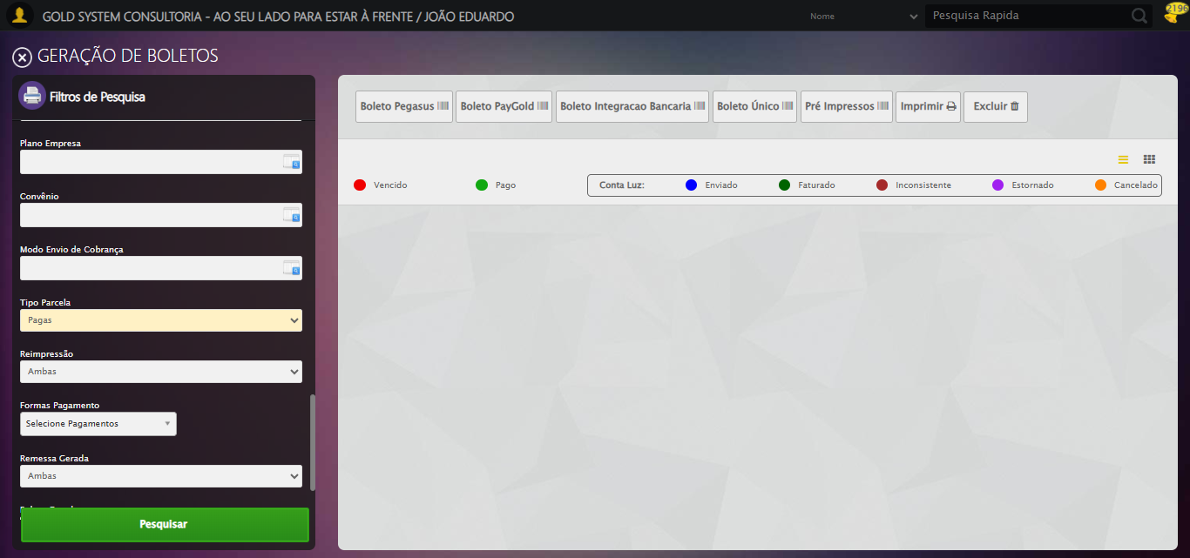

🔍 Validando resultado da pesquisa...

❌ Nenhum Título encontrado após aguardar carregamento

⚠️ Nenhum resultado encontrado — encerrando o processo.

======================================================================

❌ TESTE FINALIZADO COM ERROS